**INSTITUTO TÉCNICO RICALDONE**

**DEPARTAMENTO DE INFORMÁTICA**

**PROYECTO TÉCNICO CIENTÍFICO**



**TEMA: Sistema de Control de Procesos y Requerimientos Para Empresas de Fabricación de Muebles “Muebles.SV”**

**GRUPO No.1**

**SECCIÓN B**

**INTEGRANTES: CARNÉ:**

Monterroza Sánchez, Alejandra Saraí 20190288

Pineda Hernández, Andy Alejandro 20190453

Ramírez Martínez, Óscar Daniel 20190086

Rivas Hernández, Karla Reneé 20200308

Valdés Jacobo, Josué Emiliano 20190010

Zepeda Cáceres, Alisson Ivania 20220426

**DOCENTE GUÍA:** Ricardo Arturo De Paz Núñez

San Salvador, 18 de mayo de 2022

# INDICE

INDICE ii

INTRODUCCIÓN iv

TEMA GENERAL DEL PTC 1

PLANTEAMIENTO DEL PROBLEMA 2

JUSTIFICACIÓN DEL PTC 3

OBJETIVOS 4

OBJETIVO GENERAL 4

OBJETIVOS ESPECÍFICOS 4

FUNDAMENTOS CIENTÍFICOS Y TECNOLÓGICOS 5

FUNDAMENTOS TECNOLOGICOS 5

REQUERIMIENTOS MÍNIMOS DE HARDWARE Y SOFTWARE 8

FUNDAMENTOS CIENTIFICOS 8

NATURALEZA DEL PTC 9

APARTADO DE ADMINISTRADOR: 9

APARTADO DE TRABAJADORES: 9

EL DIAGRAMA ENTIDAD-RELACIÓN QUE REPRESENTA LOS DATOS CON LOS QUE TRABAJARÁ EL SISTEMA: 10

DIAGRAMA DE FLUJO DE EL FUNCIONAMIENTO DEL PROGRAMA 11

DESCRIPCIÓN DE LAS PARTES DEL PTC 12

DIAGRAMA GENERAL 12

DIAGRAMAS DE FLUJO DEL ADMINISTRADOR: 13

DIAGRAMA DE FLUJO DEL TRABAJADOR: 14

PASOS PARA LA REALIZACIÓN DE LA EXPOTÉCNICA: 14

FASES DE LA EXPOTÉCNICA: 15

BOCETOS DE PAGINA WEB Y MAPA DE SITIO 16

DISEÑO DE FORMULARIOS PRINCIPALES PARA EL PROGRAMA 17

DISEÑO DEL REPORTE A GENERAR EN EL SISTEMA. 20

PROCESO DE CONSTRUCCIÓN 21

REALIZACIÓN DE EQUIPOS Y PROPUESTAS 21

LLEVAR A CABO EL ANTEPROYECTO: 21

INICIAR LA EJECUCIÓN DEL PROYECTO: 21

FASE 1: 21

FASE 2 21

FASE 3: 21

FASE 4: 21

FASE 5: 21

FASE 6: 21

FASE 7: 22

FASE 8: 22

FASE 9: 22

FASE 10: 22

CRONOGRAMA DE ACTIVIDADES 23

PRESUPUESTO DE ELABORACIÓN 24

BIBLIOGRAFÍA 26

# INTRODUCCIÓN

# 

El presente anteproyecto trata sobre un sistema de control de procesos y requerimientos aplicado a una empresa de muebles. Se refiere a un sistema de control de procesos como una forma de mantener organizada toda la información que se obtiene de la realización de productos mayormente hechos a mano, en donde se usa una serie de herramientas para analizar los procesos de un negocio o empresa, esto con el fin de mantener un orden dentro de los empleados y la empresa, ya que se puede tener una mejor organización mediante un sistema que lleve el control de los procesos hechos y por hacer.

El proyecto está hecho para facilitar la gestión y organización del trabajo que realizarán los usuarios, así como mejorar la atención al cliente dentro de una empresa, ya que se va a mantener un control de todos los procesos realizados , esto se puede lograr debido a que existe una adecuada gestión de los procesos que se llevan a cabo, esto también permite a la empresa adaptarse a distintos cambios, ya que se realiza un seguimiento de los resultados obtenidos y basándose en ellos se pueden aplicar mejoras al proyecto.

# TEMA GENERAL DEL PTC

La propuesta del tema sobre el PTC consistirá, en el gestiona miento de la línea de producción de una empresa, por medio de un facilitador o programa de software, dicho programa será el encargado de actuar como mediador en las comunicaciones de todas las partes de la empresa, tanto en la parte administrativa como en la parte de producción, también encargándose de algunos parámetros financieros.

El funcionamiento del programa consistirá en dos apartados; El apartado de administración en el cual el encargado tendrá acceso a un catálogo de los productos que se realizan en su área de producción, dicho catálogo no vendrá incluido en el programa, sino que el administrador tendrá la tarea de agregar los productos en el catálogo, tomando en cuenta algunos parámetros como:

* Cantidad de materiales utilizados en la fabricación del producto unitariamente.
* Precio total de los materiales unitariamente.
* Tiempo estimado que se tarda en la fabricación del producto, dato unitario.

El funcionamiento de dicho programa consistirá en que el administrador podrá seleccionar la cantidad de productos que se quieran producir, el programa dará los datos estimados de tiempo de producción, costo total de materiales del pedido, el dato vendrá directamente proporcional a los datos ingresados por el administrador, Dicho pedido se seccionara en la línea de producción de la empresa, es decir que dependiendo de los procesos que requiera un producto serán seccionados los materiales y las órdenes al área de producción, la orden de producción será desglosada y enviada a las secciones de la línea de producción de la empresa, en dicha orden el programa brindará a los trabajadores un catálogo de materiales previamente editado por el administrador, en el cual los presentes trabajadores designados a esa área serán responsables de seleccionar los materiales faltantes para la elaboración de la orden de producción, lo cual será enviado al administrador con el presupuesto del total de los materiales dicho total será directamente proporcional a los datos de los precios de cada uno de los materiales el programa también contará con funciones de gestión de tiempos de producción, el cual consistirá en pedir el progreso de la orden en forma de alertas a los trabajadores para poder medir el tiempo faltante y posteriormente enviarlo al administrador, y también enviará el dato al administrador de la finalización de la orden.

# PLANTEAMIENTO DEL PROBLEMA

El problema que muchas empresas hoy en día presentan, es que no tienen una línea de producción automatizada, si no, que cuentan con una línea de producción más rudimentaria, es decir con personal que realiza todo el proceso de construcción sin el uso de maquinaria automatizada, ya que la automatización de procesos requiere de grandes inversiones en maquinarias especializadas, estas inversiones no se las pueden permitir todas las empresas, ya sea por la gran inversión, o por el proceso que conlleva tener un producto final con dichas características, esta carencia de comunicación puede ocasionar ciertos problemas en los procesos de producción haciéndolos ineficientes debido a confusiones que se dan por la mala administración de los procesos. En América Latina un 64% de las empresas está probando la implementación de la industria 4.0, el software SIGP (Sistema inteligente de gestión de procesos)esto tendrá como objetivo solventar dichos problemas de comunicación con una red de comunicaciones entre empleados y administradores, también solventara problemas específicos contando con un apartado para los trabajadores encargados de la línea de producción, como para los administradores, contando con herramientas que faciliten el intercambio de información, entre las dos partes involucradas.

# JUSTIFICACIÓN DEL PTC

El presente proyecto se enfoca en la organización de los procesos y requerimientos para empresas que se encargan de la fabricación de muebles realizados a mano por los empleados, donde no se cuenta con un sistema de organización debido al gran trabajo que deben de realizar. Se consideró que la creación del proyecto es necesario debido a la poca comunicación dentro de las empresas, es importante tener una buena comunicación, y delegación del trabajo en los sectores de producción, para que la realización del trabajo asignado no se haga de forma ambigua, ya que esto trae como consecuencia la mala organización y realización del trabajo asignado o se haga de manera incompleta e insatisfactoria para el cliente. Este proyecto ayudará a los administradores de las empresas tener una mejor gestión sobre los procesos que se irán ejecutando al transcurso de la elaboración del producto, de igual manera el sistema ayudará en el lado financiero de la empresa en la realización de la compra de materiales.

# 

# 

# OBJETIVOS

## 

## OBJETIVO GENERAL

* Realizar un sistema funcional para la gestión de datos de una empresa para así mejorar los niveles de satisfacción del cliente, y aumentar la productividad de los empleados, haciendo que el sistema logre solucionar los problemas que sufren las empresas que no cuentan con una buena organización.

## OBJETIVOS ESPECÍFICOS

* Demostrar mayor efectividad y rendimiento por parte de los empleados a la hora de hacer su trabajo, para que a este le resulte agradable trabajar con el suministrador, y así poder darles una mayor satisfacción a los clientes, logrando que el programa a realizar sea fácil de comprender.
* Categorizar el sistema de forma ordenada para ayudar a la gestión de datos de las empresas con líneas de producción especializadas, para así tener una mejor organización con respecto al trabajo que realizará cada empleado, teniendo en cuenta que todo se repartirá de manera igualitaria.
* Determinar el software como un programa sencillo para que los usuarios se les facilite su uso por medio de una interfaz sencilla e intuitiva, para así tener mejor comprensión en la manera en la que el programa ayudara a la empresa, y saber cómo utilizarlo de manera correcta.

# FUNDAMENTOS CIENTÍFICOS Y TECNOLÓGICOS

## FUNDAMENTOS TECNOLOGICOS

Los principales principios tecnológicos que sustentan la realización del PTC son los siguientes:

**VISUAL STUDIO C#**

Visual Studio es un entorno de desarrollo integrado que sirve para ver y editar cualquier tipo de código, después de depurar, generar y publicar aplicaciones Android, iOS, Windows, la web y la nube. Creado por la compañía Microsoft y disponible para sistemas operativos Windows, Linux y macOS, y la vez es compatible con múltiples lenguajes de programación, tales como C++, C#, Visual Basic .NET, F#, Java, Python, Ruby y PHP, al igual que entornos de desarrollo web, como ASP.NET, fue lanzado en 1997, cuenta con versiones gratis y de venta.

Es un programa rico en funciones que se puede utilizar en muchos aspectos del desarrollo de software. Además del editor y depurador estándar proporcionado por la mayoría de los IDE, Visual Studio incluye compiladores, herramientas de finalización de código, gráficos y muchas otras funciones para facilitar el proceso de desarrollo de software.

Visual Studio ofrece las siguientes características y funcionalidades:

* Ofrece opciones para depurar el código, generar perfiles y emitir diagnósticos de forma fácil.
* Integración de pruebas.
* Acceso a un marketplace par[a instalar extensiones](https://www.programaenlinea.net/mejoras-de-visual-studio-2019/).
* Control de versiones de Git para rastrear y guardar los cambios en los ficheros.
* Desarrollar e implementar bases de datos de SQL Server y Azure SQL fácilmente.
* Desarrollar extensiones propias.
* Crear, administrar e implementar aplicaciones de escala de nube en Azure.
* Sobre todo, permite desarrollar tanto aplicaciones nativas como híbridas para Android, iOS y Windows.

**WINDOWS FORMS**

Windows Forms es el componente cliente inteligente de .NET Framework y .NET Core (desde .NET Core 3.0). Se trata de un conjunto de bibliotecas administradas que habilitan tareas comunes de las aplicaciones, como leer y escribir en el sistema de archivos. Cuando se usa un entorno de desarrollo como Visual Studio, se pueden crear aplicaciones de Windows Forms que muestran información, solicitan datos a los usuarios y se comunican con equipos remotos a través de una red.

En Windows Forms, un formulario es una superficie visual en la que se muestra información al usuario. Normalmente, las aplicaciones de Windows Forms se compilan mediante la colocación de controles en los formularios y el desarrollo de respuestas a las acciones del usuario, como clics del mouse o presiones de teclas. Un control es un elemento de interfaz de usuario (UI) discreto que muestra datos o acepta la entrada de datos.

**JAVASCRIPT:**

Es el lenguaje de programación que debes usar para añadir características interactivas a tu sitio web con dialecto estándar ECMAScript, esta herramienta de trabajo fue diseñada por Diseñado por: Netscape Communications, Fundación Mozilla orientado a objetos, ​ basado en prototipos, imperativo, débilmente tipado y dinámico, es un equipo débil, pero dinámico, fue creado el 4 de diciembre en 1995

JavaScript debe ser escrito tanto con el propósito de mejorar las experiencias de los visitantes con discapacidad visual o física, como el de evitar ocultar información a estos visitantes. Debe ser escrito tanto con el propósito de mejorar las experiencias de los visitantes con discapacidad visual o física

Además, los scripts pueden no funcionar para algunos usuarios, puede:

* Utilizar un navegador antiguo sin compatibilidad completa con la API DOM,
* Utilizar un navegador PDA o teléfono móvil que no puede ejecutar JavaScript
* Tener la ejecución de JavaScript deshabilitada, como precaución de seguridad

JavaScript ofrece las siguientes características y funcionalidades:

* Cargar nuevo contenido para la página o enviar datos al servidor a través de AJAX sin necesidad de recargar la página.
* Animación de los elementos de página, hacerlos desaparecer, cambiar su tamaño, moverlos, etc.
* Contenido interactivo, por ejemplo, juegos y reproducción de audio y vídeo.
* Validación de los valores de entrada de un formulario web para asegurarse de que son aceptables antes de ser enviado al servidor.
* Transmisión de información sobre los hábitos de lectura de los usuarios y las actividades de navegación a varios sitios web.

**HTML5**

Es la quinta revisión importante del lenguaje básico de la World Wide Web, HTML, cuyas siglas corresponden a “HyperText Markup Language”. fue lanzado el 28 de octubre en 2014, es de tipo de formato Markup Language, para poder disfrutar de todo el potencial que provee HTML5 para poder disfrutar de todo el potencial que provee HTML5 ya que viejas versiones no son capaces de reconocer nuevas etiquetas.

HTML5 ofrece las siguientes características y funcionalidades:

* Al utilizar HTML5 con CSS3 podríamos hacer una gran variedad de animaciones y efectos para realizar diseños sofisticados.
* Proporciona APIs para el uso de la cámara, eventos táctiles, geolocalización, detección de la orientación del hardware y Pointer Lock.
* Para construir una buena aplicación web con capacidad fuera de línea, necesita saber cuándo su aplicación está realmente fuera de línea.
* Nos permite hacer páginas web, almacenar datos de forma local del lado del cliente y operar offline.
* Permite comunicarse con el servidor.
* Añade un mejor soporte con multimedia que nos permite la reproducción de audio y video.

**MySQL**

MySQL es patrocinado por una empresa privada, es un sistema de gestión de bases de datos relacional desarrollado bajo licencia dual: licencia pública, licencia general comercial por Oracle Corporation y está considerada como la base de datos de código abierto, que posee el copyright de la mayor parte del código. Fue lanzado en 1994, su última versión estable fue 8.0.25 (info).

Permiten, a aplicaciones escritas en diversos lenguajes de programación, acceder a las bases de datos MySQL, incluyendo C, C++, C#, Pascal, Delphi, Eiffel, Smalltalk y Java. MySQL Workbench es una herramienta integrada oficial de MySQL y los usuarios administrar gráficamente las bases de datos MySQL, diseñar visualmente las partes de las bases de datos

MySQL ofrece las siguientes características y funcionalidades:

* El código MySQL se prueba con Purify
* Soporta para gran cantidad de datos.
* Disponibilidad en gran cantidad de plataformas y sistemas.
* Ofrece un sistema de contraseñas y privilegios seguro mediante verificación basada en el host y el tráfico de contraseñas está cifrado al conectarse
* Variedad subconjunto del lenguaje SQL.
* Permite escoger entre múltiples motores de almacenamiento para cada tabla.

## REQUERIMIENTOS MÍNIMOS DE HARDWARE Y SOFTWARE

**Hardware:**

Procesador: Core i5 Octava Generación, AMD Ryzen 5 o superior

Memoria RAM: 8GB o superior

Pantalla: LED 14 pulgadas o superior

Disco duro: 500 GB o superior

**Software:**

Sistema operativo Windows 10

## FUNDAMENTOS CIENTIFICOS

**computación:** la computadora es una herramienta que permite realizar las tareas y proyectos escolares con facilidad. ... las clases de computación que se imparten durante la primaria permiten que los niños puedan conocer las partes que componen una computadora y sepan utilizar los programas básicos.

**Ingeniería:** la ingeniería es una profesión en la que los conocimientos científicos y empíricos se aplican para la conversión óptima de los materiales y fuerzas de la naturaleza en usos prácticos para la humanidad, así como, la invención, perfeccionamiento y utilización de la técnica industrial, y a la resolución de problemas técnicos-sociales. esta disciplina también es considerada como un arte, debido a que la capacidad imaginativa y de creación del ser humano sobresale para concebir cosas que aún no existen, y es por medio de la aplicación de sus conocimientos científicos que transforma esas ideas en acción o en una realidad.

**Contabilidad:** la contabilidad es el registro en asientos contables, de todas las operaciones que se realizan en la empresa, siguiendo un orden cronológico y aplicando unas normas de obligado cumplimiento que se recogen en el plan general de contabilidad.

**Tecnología:** la tecnología es el conjunto de nociones y conocimientos científicos que el ser humano utiliza para lograr un objetivo preciso, que puede ser la solución de un problema específico del individuo o la satisfacción de alguna de sus necesidades.

# NATURALEZA DEL PTC

El programa consta de un sistema de gestión de procesos, en donde se tendrá que organizar los datos de la empresa, esta se enfoca principalmente en la fabricación de productos elaborados a mano, el programa estará estructurado por dos etapas en la cual la primera etapa irá dirigida al administrador y la segunda etapa irá dirigida a los trabajadores.

## APARTADO DE ADMINISTRADOR:

* **Pedidos:** En esta sección el administrador colocará los pedidos que le realicen a la empresa en donde también le mostrará el precio unitario por cada pedido.
* **Material:** En esta sección se colocará el material primario y secundario que se utilizará para la realización de los pedidos.
* **Catálogo:** En este apartado el administrador agrega los productos que como empresa venden para que estos ya queden registrados en la base de datos.
* **Tiempo:** En esta sección se colocará el tiempo en el que el administrador le da al trabajador para hacer lo que le corresponde, asimismo podrá ver el tiempo que se tardará el trabajador en terminar el pedido y el avance que lleva de estos.
* **Herramientas financieras:** En esta sección se ocupan herramientas financieras para determinar ciertas cifras calculando las utilidades, gastos e impuestos del producto final.

En pocas palabras la función principal del administrador es recibir la cantidad de pedidos que se desea realizar, además dependiendo del producto el programa elegirá los materiales que se usarán para realizarlos y los organizara para luego mandarlos a sus respectivas secciones, también se obtendrá el valor de cuanto material se gastará por cada pedido e incluso podrá recibir la cantidad de materiales que hace falta, si es necesario, además de esto podrá obtener el precio unitario de cada producto y también un aproximado del tiempo que se tardarán los trabajadores en realizar el producto.

## APARTADO DE TRABAJADORES:

* Pedidos: En esta sección estarán colocados los pedidos que el administrador coloque en la sección de los trabajadores, ellos podrán ver el tiempo mínimo que se les ha asignado, y designar para cuando consideran ellos que se terminará, al designar el tiempo que consideran para terminar el pedido se les abrirá una ventana en donde el programa les indicará qué material se utilizara para crear el pedido e incluso cuando de ese material necesitan, si a ellos les hace falta pueden seleccionar la cantidad que les hace falta por material.
* Tiempo: Dentro de este apartado ellos podrán ver la fecha límite de entrega, pero además de eso ellos tendrán un contador que cada cierto tiempo tirara una alerta para saber que tanto lleva realizado el trabajador.
* Material: En este apartado el trabajador podrá poner si necesita un material urgente, la notificación le llegará al administrador para asi poder pedirlo y mandarlos al trabajador.

Dentro del apartado de los trabajadores se mantendrán tres secciones en donde la primera sección será donde estarán colocados los pedidos que se hicieron previamente y los trabajadores puedan observarlos y elaborarlos. Dentro de la segunda sección será donde ellos puedan colocar cuanto llevan realizado, para así que esa información le pueda llegar al administrador y llevar el proceso que lleva el trabajador, En la tercera y última sección, el trabajador podrá colocar si le hace falta un material secundario urgentemente, ya sea un tornillo, o cosas por el estilo, la notificación le llega directo al administrador.

## EL DIAGRAMA ENTIDAD-RELACIÓN QUE REPRESENTA LOS DATOS CON LOS QUE TRABAJARÁ EL SISTEMA:

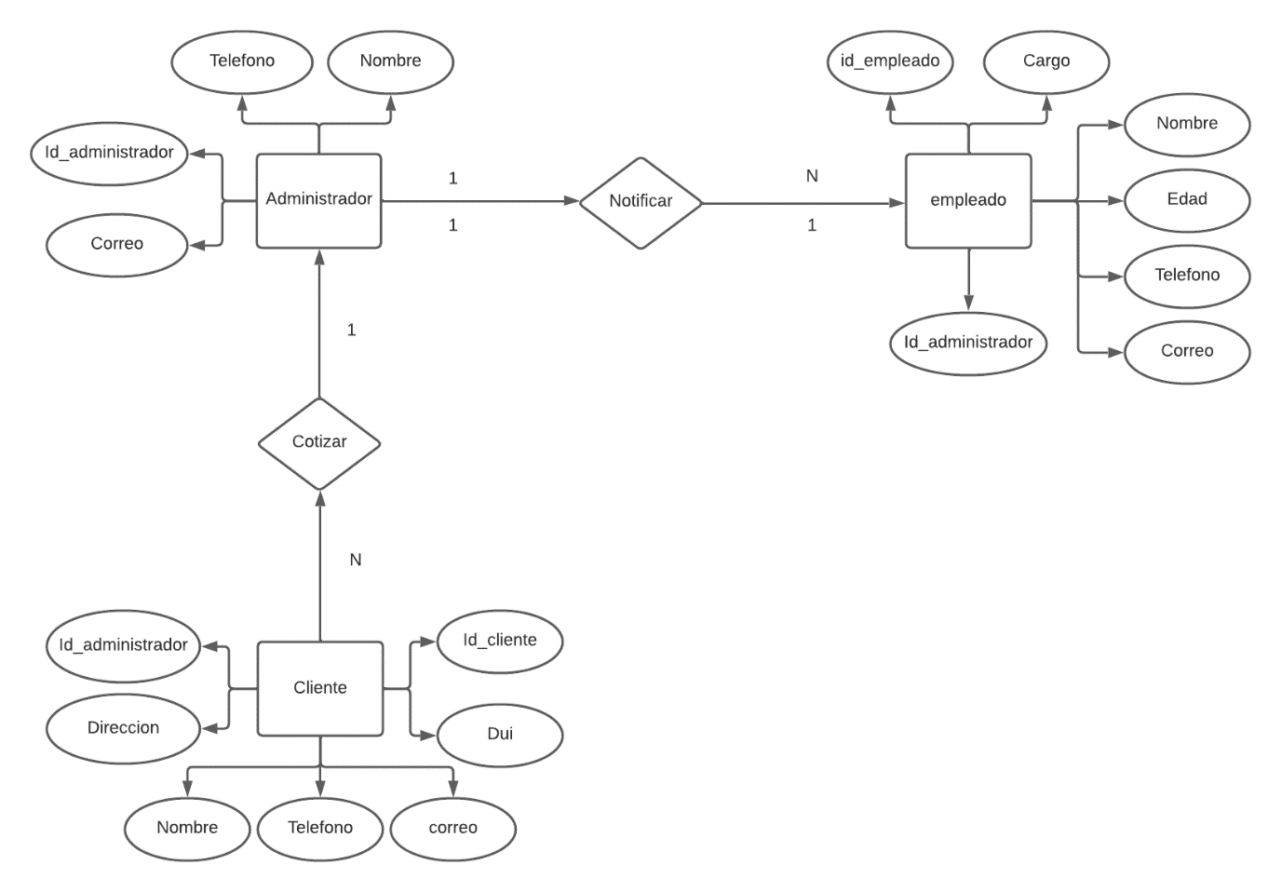

## DIAGRAMA DE FLUJO DE EL FUNCIONAMIENTO DEL PROGRAMA

# DESCRIPCIÓN DE LAS PARTES DEL PTC

Diagramas de flujo que representen los procesos que hará el sistema:

## DIAGRAMA GENERAL

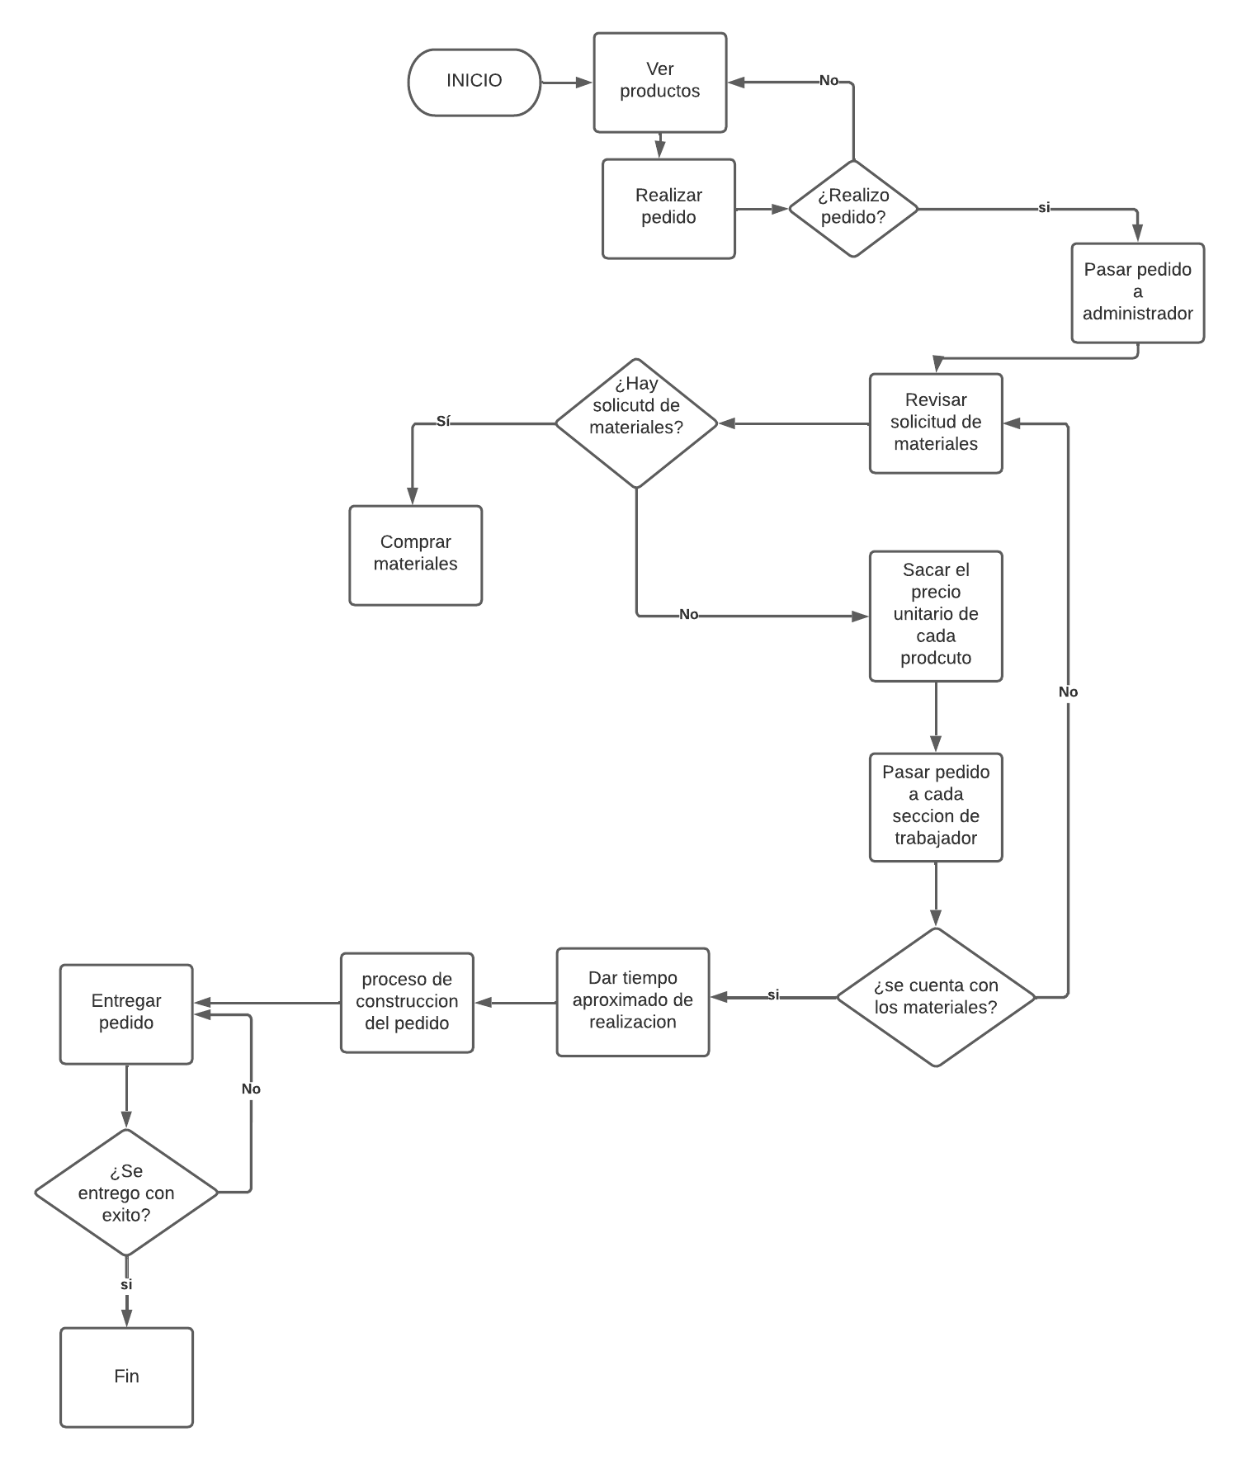

## DIAGRAMAS DE FLUJO DEL ADMINISTRADOR:

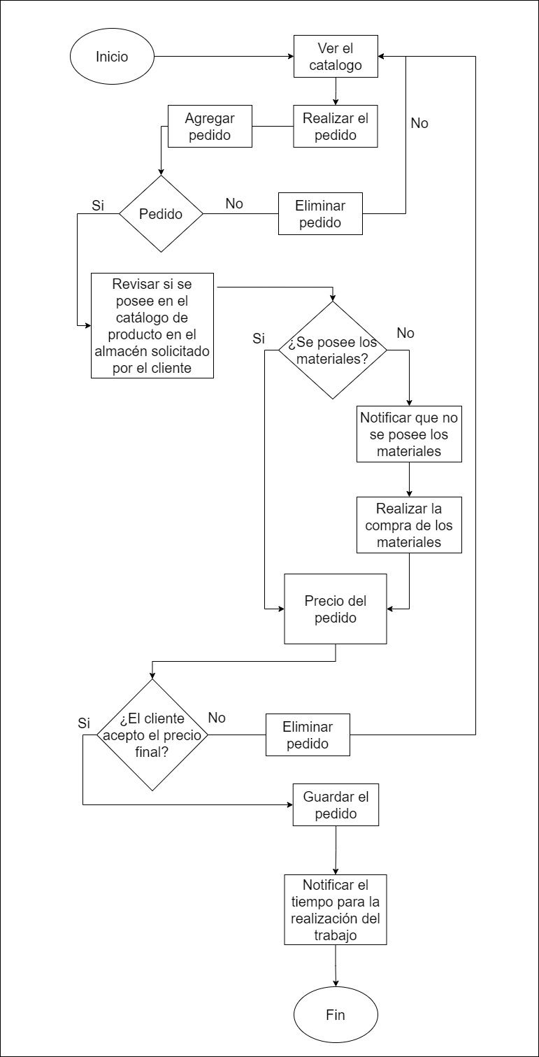

# 

# 

# 

## DIAGRAMA DE FLUJO DEL TRABAJADOR:

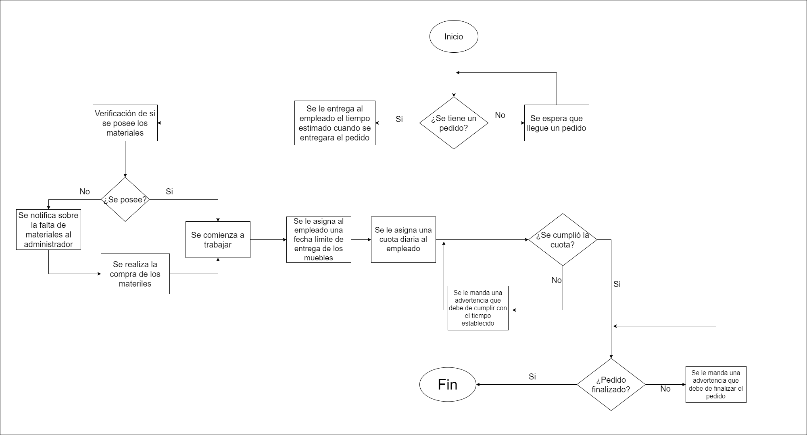

## PASOS PARA LA REALIZACIÓN DE LA EXPOTÉCNICA:

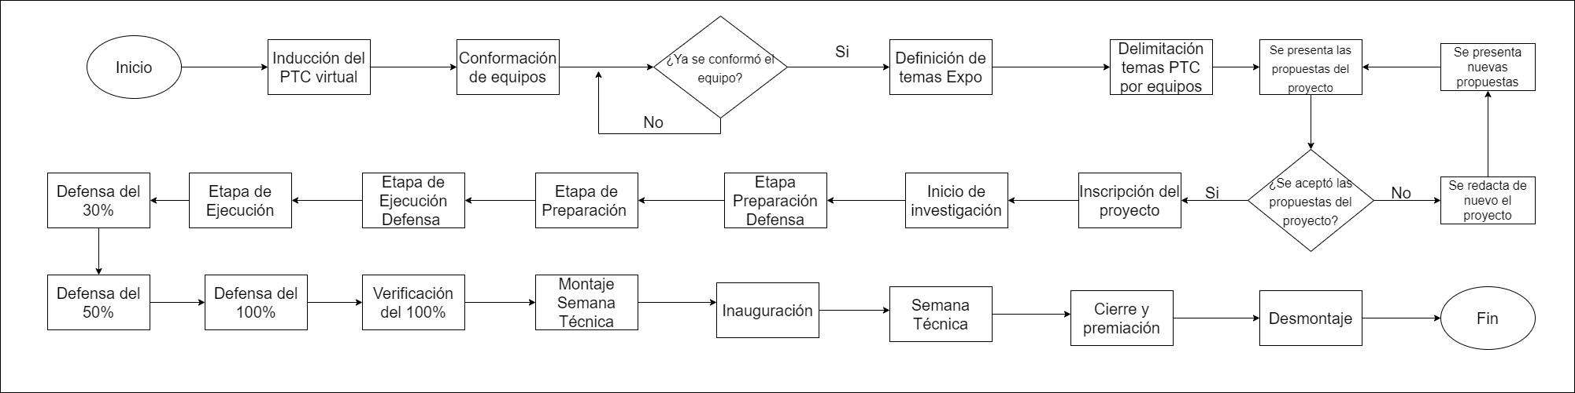

## FASES DE LA EXPOTÉCNICA:

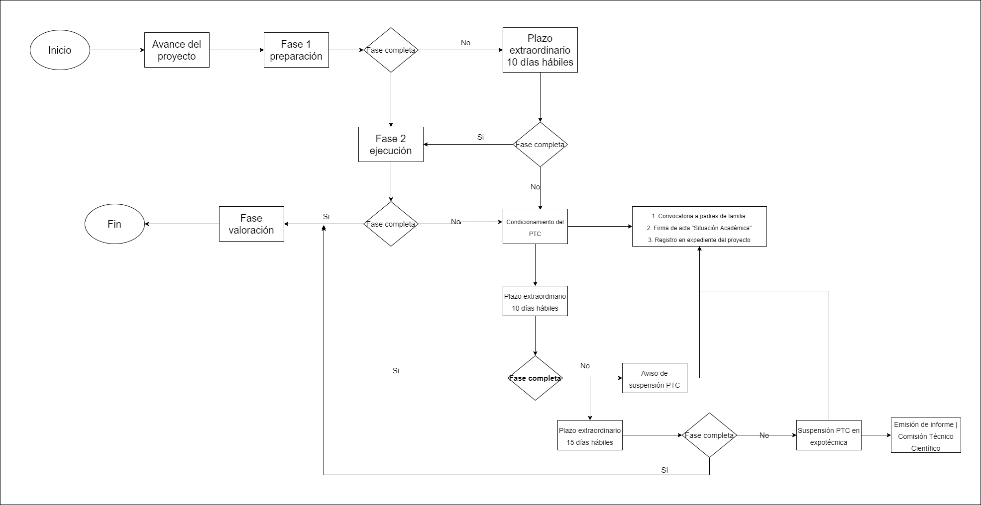

## BOCETOS DE PAGINA WEB Y MAPA DE SITIO

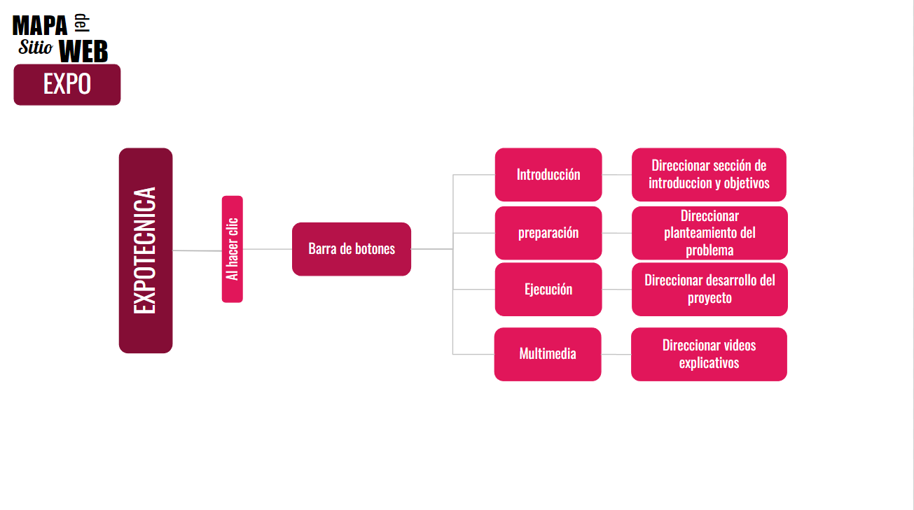

## DISEÑO DE FORMULARIOS PRINCIPALES PARA EL PROGRAMA

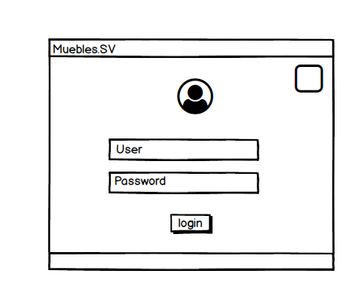**Login**

**Administrador y sus apartados**

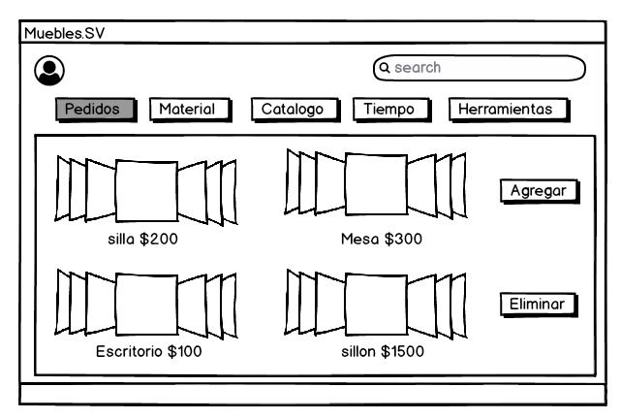

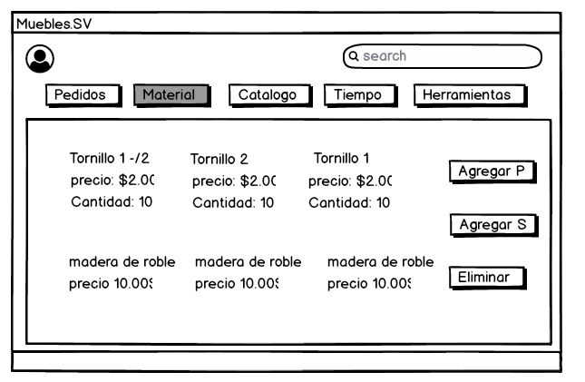

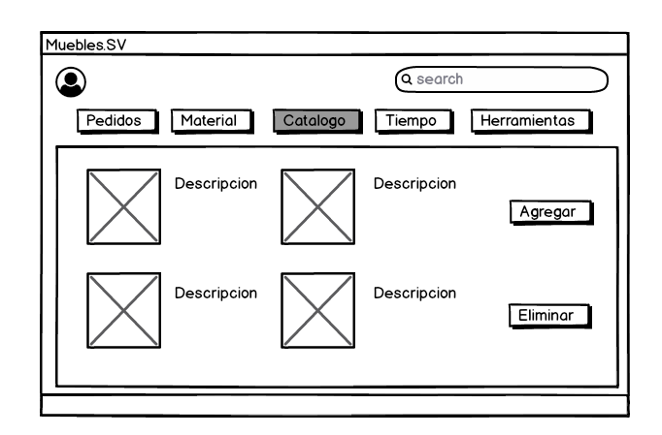

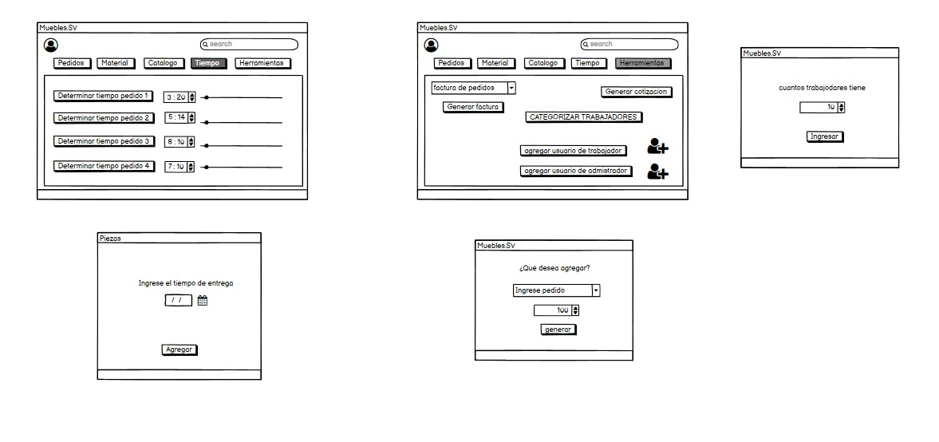



**Trabajadores y sus apartados**

# 

## DISEÑO DEL REPORTE A GENERAR EN EL SISTEMA.

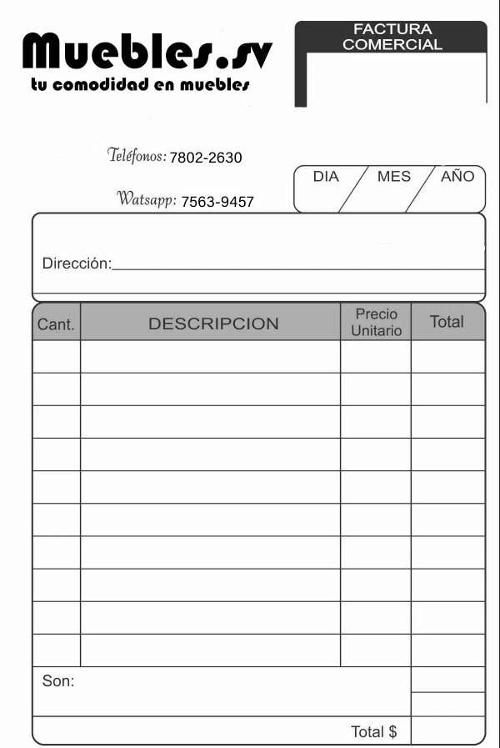

# PROCESO DE CONSTRUCCIÓN

REALIZACIÓN DE EQUIPOS Y PROPUESTAS: Se iniciará con la conformación de equipos para la realización del Proyecto Técnico Científico, en el cual se dan tres propuestas para la elección del tema, en donde la comisión del técnico científico aceptará o negará la propuesta del tema, cuando se han aprobado los temas PTC se comienza el desarrollo de investigación.

LLEVAR A CABO EL ANTEPROYECTO: Es una investigación que se lleva a cabo antes de la entrega del proyecto, para así tener una mejor idea de cómo se irá construyendo el proyecto a realizar.

INICIAR LA EJECUCIÓN DEL PROYECTO: Se iniciará con el proyecto en donde se dividirá en 10 fases

FASE 1: Se pensará en ideas de cómo será construido el proyecto, analizar lo que queremos implementar, y ver la forma en la que se podría ir desarrollando todo el proyecto.

FASE 2: Se elaborarán diseños de los formularios que se ocuparan, y también de la página web que se tendrá que presentar, para así tener una mejor idea de cómo queremos que se observe nuestro proyecto, y que se puedan ver de una forma creativa.

FASE 3: Se creará un cronograma de actividades en donde se irá organizando cada

una de las actividades a realizar para así tener pruebas de cómo se ha ido organizando el grupo.

FASE 4: El programa será diseñado por una base datos, el cual almacenará la información de los materiales y los pedidos de los clientes, también se llevará un control del tiempo que se tendrá para la elaboración de los pedidos.

FASE 5: Se inicia la creación de la programación del funcionamiento del programa, en donde se definirá como se quiere que se comporte el programa, así como también algunos cálculos financieros que tendrá

FASE 6: Se hará el login del programa, en donde será el inicio de todo el proyecto

FASE 7: Se hará el inicio del apartado del administrador. con sus secciones, y lograr el funcionamiento de cada una.

FASE 8: Se iniciará a hacer la página web

FASE 9: Se inicia el apartado del trabajador, en donde irán las secciones asignadas al trabajador, haciendo que estas logren su función.

FASE 10: Lograr adjuntar todo lo trabajado y observar su buen funcionamiento, así mismo verificar fallas o errores que se tengan.

# CRONOGRAMA DE ACTIVIDADES

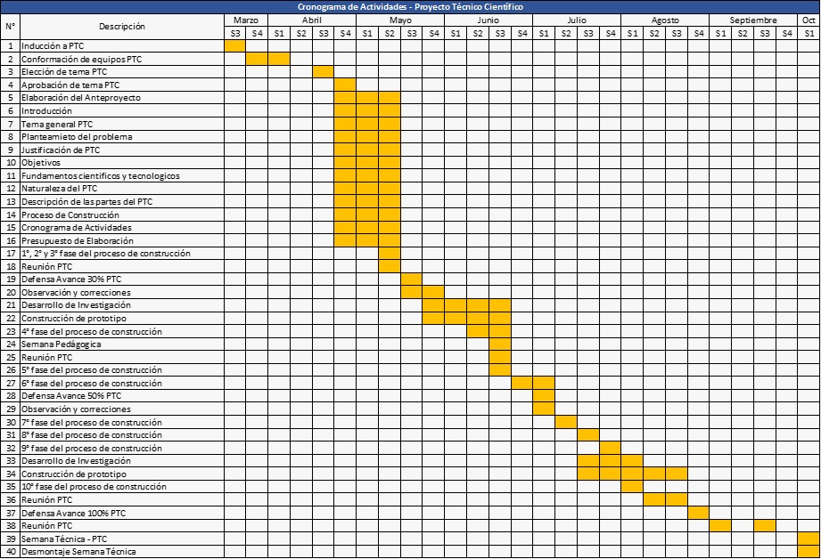

# PRESUPUESTO DE ELABORACIÓN

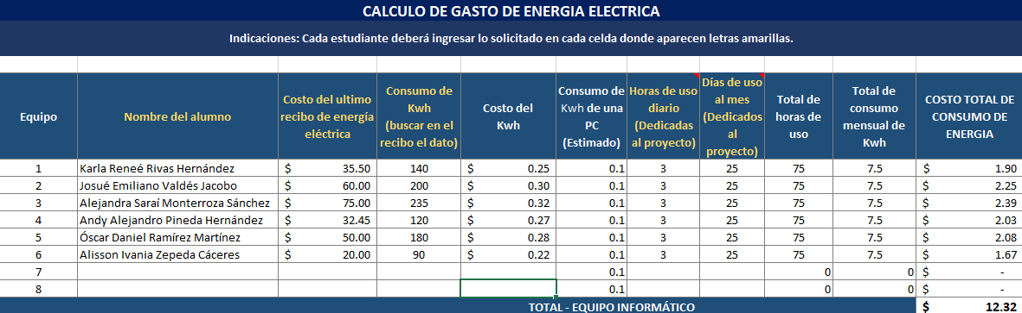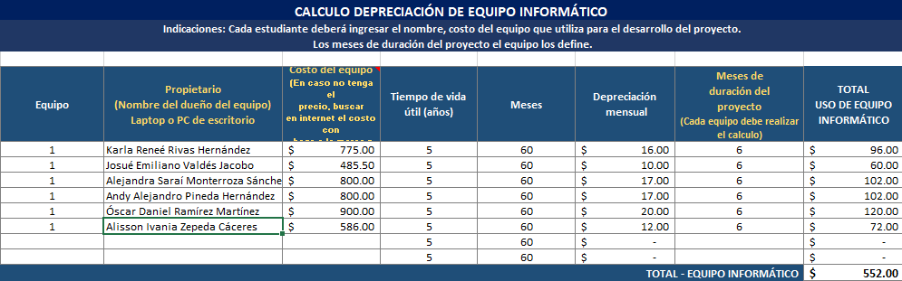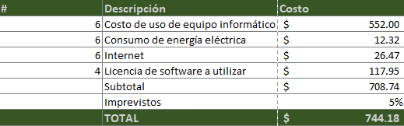

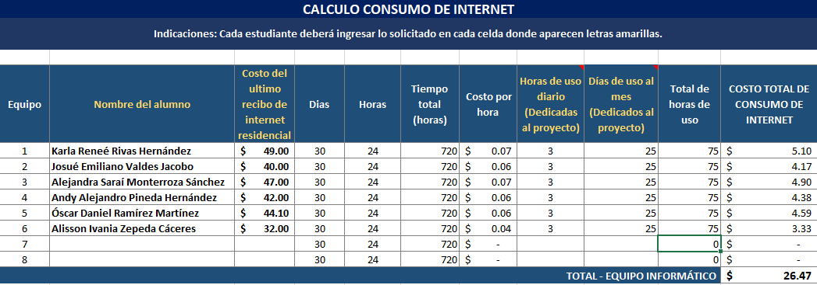

# BIBLIOGRAFÍA

* Anónimo. (22 de abril de 2021 ). *¿Qué es MySQL? - Definición en WhatIs.com*. Obtenido de <http://searchdatacenter.techtarget.com/es/definicion/MySQL>
* Citrix. (19 de febrero de 2022 ). *Requisitos previos para la instalación* . Obtenido de <https://docs.citrix.com/es-es/citrix-workspace-app-for-html5/system-requirements.html>
* Anónimo. (07 de agosto de 2019). *Requerimientos del Sistema*. Obtenido de <https://www.vbsoftware.cl/requerimientos-del-sistema/>
* GReyes. (24 de septiembre de 2021). *¿Qué es y para qué sirve Visual Studio?* Obtenido de <https://www.programaenlinea.net/que-es-y-para-que-sirve-visual-studio/>
* Microsoft. (06 de abril de 2022). *Fundamentos de las aplicaciones de*. Obtenido de <https://docs.microsoft.com/es-es/dotnet/visual-basic/developing-apps/windows-forms/>
* Fernández, Y. (13 de enero de 2021). *Qué es el HTML5 y qué novedades ofrece*. Obtenido de <https://www.xataka.com/basics/que-html5-que-novedades-ofrece>
* genuinocloud. (27 de febrero de 2021 ). *¿Qué es HTML5? y ¿cómo funciona?* Obtenido de <https://genuinocloud.com/blog/que-es-html5-y-como-funciona-genuinocloud/>
* Kinsta. (26 de abril de 2022). *¿Qué es MySQL? Una explicación para principiantes*. Obtenido de <https://kinsta.com/es/base-de-conocimiento/que-es-mysql/>
* Ramos, R. (26 de octubre de 2019 ). *¿Qué es JavaScript y para qué sirve?* Obtenido de <https://soyrafaramos.com/que-es-javascript-para-que-sirve/>
* Robledano, A. (24 de septiembre de 2019). *Qué es MySQL: Características y ventajas*. Obtenido de <https://openwebinars.net/blog/que-es-mysql/>automatización
* UNADE, U. (8 de octubre de 2019 ). *Importancia de la base de datos MySQL*. Obtenido de <https://unade.edu.mx/importancia-de-la-base-de-datos-mysql/>
* Workana. (18 de junio de 2021 ). *HTML 5: Qué es, Para qué sirve y Cómo funciona - Glosario*. Obtenido de <https://i.workana.com/glosario/que-es-html-5/>
* itseler. (15 de junio de 2020). 64% de las empresas están probando la automatización en América latina <https://itseller.uy/2020/06/15/64-de-las-empresas-esta-probando-la-automatizacion-en-america-latina/>}
* Editorial Etecé. (25 de septiembre de 2022). Tecnología - Concepto, tipos, ejemplos, evolución… <https://concepto.de/tecnologia/>
* José Ramón Fernández de la Cigoña. (21 de noviembre de 2022). ¿Qué es y para qué sirve la contabilidad? <https://www.sage.com/es-es/blog/para-que-sirve-la-contabilidad/>
* ConceptoDefinición. (15 jun 2021). ¿Qué es la ingeniería? <https://conceptodefinicion.de/ingenieria/>
* Cenaida Parcero. (28 de marzo de 2021). ¿Qué es la computación para niños? <https://aleph.org.mx/que-es-la-computacion-para-ninos>